Section syndicale
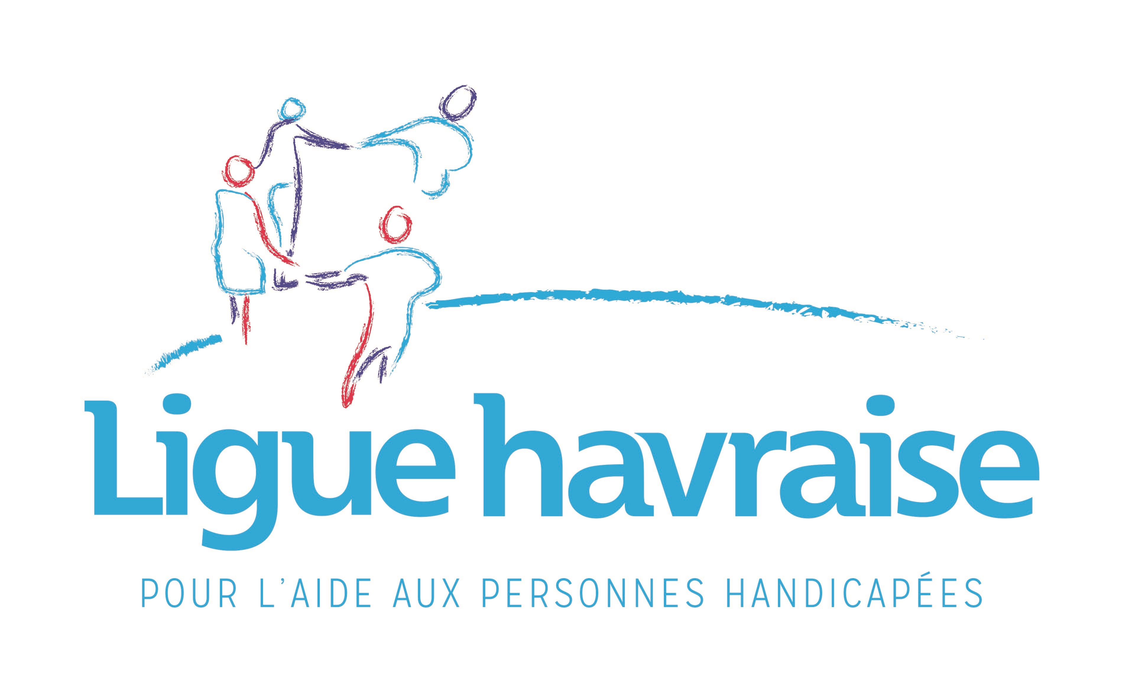

Réunion syndicale

Le vendredi 13 décembre 2024 à 16h30
SALLE DES IRP au 360 LH

A l’ensemble des cadres de la Ligue Havraise :

Point d’étape des différentes négociations en cours
Construisons ensemble !

Venez nombreux !

